Семья и семейные ценности

Что такое семья - этот вопрос стоит задавать себе. Семья это счастье, к которому нужно стремиться. Семья для ребенка - и социальная среда, и воплощение культурных традиций, и источник общественного.
Стихотворение «Как появилось слово «семья»?»
Когда-то о нем не слыхала земля.
Но Еве сказал перед свадьбой Адам:
Сейчас я тебе семь вопросов задам:
Кто деток родит мне, богиня моя?
И Ева тихонько ответила: «Я».
Кто платье сошьет, постирает белье.
Меня приласкает, украсит жилье?
Ответь на вопрос подруга моя..?
– «Я, я, я» – Ева молвила – «Я».
Сказала она знаменитых семь «Я».
И так на земле появилась семья
Семья (М. Шварц)
Семья – словечко странное,
Хотя не иностранное.
– Как слово получилось,
Не ясно нам совсем.
Ну, «Я» – мы понимаем,
А почему их семь?
Не надо думать и гадать,
А надо просто сосчитать:
Два дедушки,
Две бабушки,
Плюс папа, мама, я.
Сложили? Получается семь человек,
Семь «Я»! А если есть собака?
Выходит восемь «Я»?
– Нет, если есть собака,
Выходит Во! – семья.
Определение по словарю Ожегова. Семья - – группа людей, состоящая из родителей и их детей, призванная защищать интересы и здоровье ее членов, создавать условия для воспроизводства, сохранения и развития личности. Семья необходима как детям, так и взрослым и пожилым людям. Будучи всецело зависимой от общества, семья развивается вместе с ним и, в свою очередь, воздействует на него.
Действительно, семья - основанная на браке или кровном родстве малая группа, члены которой связаны общностью быта, взаимной помощью, моральной и правовой ответственностью.
Пословицы
-Знаете ли вы народные пословицы о семье? Объясните их смысл.
Вся семья вместе, так и душа на месте.
На что и клад, коли в семье лад.
У кого детей много, тот не забыт от Бога.
Родительское слово мимо не молвится.
При солнце тепло, а при матери добро.
Как Бог до людей, так отец до детей.
Дополнительно
· Семья — опора счастья. (пословицы о семье)
· В дружной семье и в холод тепло. (пословицы о семье)
· В своем доме и стены помогают. (пословицы о семье)
· В семье, где нет согласия, добра не бывает. (пословицы о семье)
· В семье разлад, так и дому не рад. (пословицы о семье)
· В семью, где лад, счастье дорогу не забывает. (пословицы о семье)
· В хорошей семье хорошие дети растут. (пословицы о семье)
· Везде хорошо, но дома лучше. (пословицы о семье)
· Вся семья вместе, так и душа на месте. (пословицы о семье)Дружная семья не знает печали. (пословицы о семье)
· Жизнь родителей в детях. (пословицы о семье)
· За общим столом еда вкуснее. (пословицы о семье)
· Земля без воды мертва, человек без семьи — пустоцвет. (пословицы о семье)Отца с матерью почитать — горя не знать. (пословицы о семье)
· При солнышке тепло, при матери добро. (пословицы о семье)
· Родителей чти — не собьешься с истинного пути. (пословицы о семье)
· Родители трудолюбивы — и дети не ленивы. (пословицы о семье)
2008 год был объявлен Годом Семьи.

Объясните, что было изображено на эмблеме года и как вы думаете, что это символизирует?
Семья – единство помыслов и дел.
С 2008 года 8 июля по благословению патриарха как церковно-общественный праздник в России отмечается "День покровителей супружеской любви и верности" - святых Петра и Февронии
Петр и Феврония — покровители семьи и брака. Их брак является образцом христианского супружества.
История их жизни и любви подробно показана в древнерусской светской "Повести о Петре и Февронии Муромских", написанной в середине XVI века писателем Ермолаем-Еразмом.
Рассказ О Петре и Февронии муромских
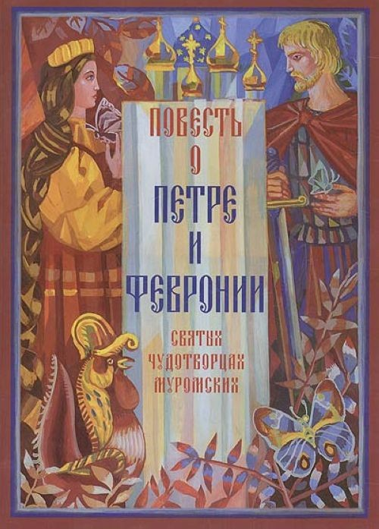
Благоверный князь Петр был вторым сыном Муромского князя Юрия Владимировича. Он вступил на Муромский престол в 1203 году. За несколько лет до этого князь Петр заболел проказой, от которой никто не мог его излечить. В сонном видении князю было открыто, что его может исцелить дочь «древолазца» бортника, добывавшего дикий мед, Феврония, крестьянка деревни Ласковой в Рязанской земле.
Дева Феврония была мудрой, ее слушались дикие животные, она знала свойства трав и умела лечить недуги, была красива, благочестивая и добрая девушка. Князь пообещал жениться на ней после исцеления. Святая Феврония исцелила князя, однако, он не сдержал своего слова. Болезнь возобновилась, Феврония вновь вылечила его и вышла за него замуж.
Когда он наследовал княжение после брата, бояре не захотели иметь княгиню простого звания, заявив ему: «Или отпусти жену, которая своим происхождением оскорбляет знатных барынь, или оставь Муром». Князь взял Февронию, сел с ней в лодку и отплыл по Оке.
Они стали жить простыми людьми, радуясь тому, что вместе, и Бог помогал им. Святые благоверные Петр и Феврония Муромские. После исцеления князя супруги стали жить в любви и согласии, и Феврония неоднократно помогала князю мудрыми советами в различных ситуациях. Перед смертью.
В Муроме же началась смута, многие пустились домогаться освободившегося престола, пошли убийства. Тогда опомнились бояре, собрали совет и решили звать князя Петра обратно. Князь и княгиня вернулись, и Феврония сумела заслужить любовь горожан.
В преклонных летах, приняв монашеский постриг в разных монастырях с именами Давид и Евфросиния, они молили Бога, чтобы им умереть в один день, и завещали тела их положить в одном гробу, заранее приготовив гробницу из одного камня, с тонкой перегородкой. Скончались они в один день и час — 8 июля (25 июня по старому стилю) 1228 года.
Сочтя погребение в одном гробе несовместимым с монашеским званием, их тела положили в разных обителях, но на следующий день они оказались вместе.
Погребены были святые супруги в соборной церкви города Мурома в честь Рождества Пресвятой Богородицы, возведенной над их мощами по обету Иоанном Грозным в 1553 году. Ныне открыто почивают в храме Святой Троицы Свято-Троицкого монастыря в Муроме.
Идея возродить древнюю традицию отмечать День Петра и Февронии возникла у жителей города Мурома, где в XIII веке княжили святые супруги Петр и Феврония, были они образцом супружеской любви и верности, жили долго и счастливо и умерли в один день (эта известная многим фраза именно про них).
Там же в Муроме на территории Свято-Троицкого женского монастыря покоятся чудотворные мощи святых Петра и Февронии, которые уже помогли многим верующим найти свою настоящую любовь, создать и сохранить семью, родить детей до этого бездетным парам. В монастыре даже ведут книгу, в которую записывают случаи чудесного исцеления.
Инициатива жителей Мурома об учреждении 8 июля праздника в День Петра и Февронии была единогласно одобрена 26 марта 2008 года в Совете Федерации России. Идею праздновать День семьи, любви и верности поддержали все традиционные религиозные российские конфессии.
Символом Всероссийского Дня семьи, любви и верности стала ромашка, а центром празднования, конечно же, город Муром.
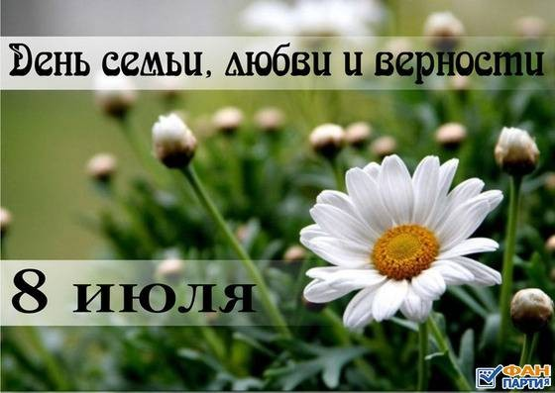
Этот новый для россиян праздник в 2008-2009 годах широко отмечался во многих городах
проводились массовые торжественные церемонии бракосочетания и праздничные мероприятия с трансляцией по центральным телеканалам России.
В 2008 году даже началась кампания по установке памятников Петру и Февронии в российских городах. В Муроме, Ярославле и др городах открыли памятник Святым Петру и Февронии
Цитаты о семье
· Главный смысл и цель семейной жизни – воспитание детей. Главная школа воспитания – это взаимоотношения мужа и жены, отца и матери. (В.А.Сухомлинский)
· Семья – один из шедевров природы. (Д.Сантаяна)
· Воспитание – хорошее дело: им решается участь человека. (В.Г.Белинский)
· Растите детей ваших в добродетели: только она одна и может дать счастье. ( Л.Бетховен)
Семья – это узорчатая паутина. Невозможно тронуть одну ее нить, не вызвав при этом вибрации всех остальных. Невозможно понять частицу без понимания целого…
Диана Сеттерфилд “Тринадцатая сказка”
Семья — это та первичная среда, где человек должен учиться творить добро.
В семейном кругу
В семейном кругу мы с вами растем
Основа основ – родительский дом.
В семейном кругу все корни твои,
И в жизнь ты входишь из семьи.
В семейном кругу мы жизнь создаем,
Основа основ – родительский дом.
Что может быть семьи дороже?
Что может быть семьи дороже?
Теплом встречает отчий дом,
Здесь ждут тебя всегда с любовью,
И провожают в путь с добром!
Отец и мать, и дети дружно
Сидят за праздничным столом,
И вместе им совсем не скучно,
А интересно впятером.
Малыш для старших как любимец,
Родители - во всем мудрей,
Любимый папа - друг, кормилец,
А мама ближе всех, родней.
Любите! И цените счастье!
Оно рождается в семье,
Что может быть ее дороже
На этой сказочной земле
Семья
Семья – это счастье, любовь и удача,
Семья – это летом поездки на дачу.
Семья – это праздник, семейные даты,
Подарки, покупки, приятные траты.
Рождение детей, первый шаг, первый лепет,
Мечты о хорошем, волнение и трепет.
Семья – это труд, друг о друге забота,
Семья – это много домашней работы.
Семья – это важно!
Семья – это сложно!
Но счастливо жить одному невозможно!
Всегда будьте вместе, любовь берегите,
Обиды и ссоры подальше гоните,
Хочу, чтоб про нас говорили друзья:
Какая хорошая Ваша семья!
«Оберег семьи – в тесноте, но не в обиде»
Уважайте и цените свои семьи. Почитайте отца и мать. Сохраняйте семейные традиции. Берегите свои семьи.
Семья-это слово нам многое скажет.
Семья нам с рожденья путь жизни покажет.
И каждый, какой бы с ней не был момент,
Волшебней, роднее моментов и нет.
Семья с нами рядом всегда и везде,
Она много значит в каждой судьбе.

